Chromatographie liquide haute performance (HPLC) :

La chromatographie liquide haute performance (CHLP en français, HPLC en anglais) depuis les années 1990, est une technique analytique très générale d’emploi. Elle correspond à une évolution de la chromatographie sur colonne.

Cette forme de chromatographie est fréquemment utilisée en [biochimie](http://fr.wikipedia.org/wiki/Biochimie), ainsi qu'en [chimie analytique](http://fr.wikipedia.org/wiki/Chimie_analytique). Le champ d’application de ce type de chromatographie recouvre une grande partie du domaine de la chromatographie en phase gazeuse auquel s’ajoute l’analyse :

* des composés thermosensibles
* des composés très polaires
* ainsi que des composés de masses molaires élevées.

**Comparaison avec la chromatographie en phase gazeuse (CPG)**

1. La CHLP est souvent plus efficace que la CPG dans le cas de séparations difficiles :

Il n’y a en CPG que des interactions du soluté avec la phase stationnaire alors qu’en CHLP il y a des interactions du soluté avec la phase stationnaire et avec la phase mobile d’où des possibilités beaucoup plus grandes.

Les phases stationnaires sont beaucoup plus variées en CHLP qu’en CPG, en particulier on peut opérer par échange d’ions, par exclusion, alors que c’est impossible en CPG. La température est beaucoup moins élevée qu’en CPG, la CHLP se pratiquant le plus souvent à température ordinaire.

1. Avantages de la CHLP par rapport à la CPG :

Seulement 20% des substances organiques connues peuvent être analysées en CPG. On ne peut pas utiliser cette méthode pour séparer des substances peu volatiles, des substances sensibles à une élévation même modérée de la température, des substances ionisées. Un avantage important de la CHLP tient à ce que la préparation de l’échantillon avant son injection est souvent plus simple qu’en CPG. Ainsi, il n’est pas toujours nécessaire, préalablement à l’analyse, d’extraire les substances à chromatographie du milieu où elles se trouvent.

**Principe :**

Les composés à séparer (solutés) sont mis en solution dans un solvant. Ce mélange est introduit dans la phase mobile liquide (éluant). Suivant la nature des molécules, elles interagissent plus ou moins avec la phase stationnaire dans un tube appelé colonne chromatographique. La phase mobile poussée par une pompe sous haute pression, parcourt le système chromatographique. Le mélange à analyser est injecté puis transporté au travers du système chromatographique. Les composés en solution se répartissent alors suivant leur affinité entre la phase mobile et la phase stationnaire. En sortie de colonne grâce à un détecteur approprié les différents solutés sont caractérisés par un pic. L’ensemble des pics enregistrés est appelé chromatogramme.

* La phase stationnaire est un support plus ou moins poreux recouvert d’un gel (liquide greffé) qui a les propriétés désirées pour retenir les molécules de solutés.
* La phase mobile ou éluant est un liquide qui entraîne les solutés à travers la colonne.

**Description de l’appareillage :**

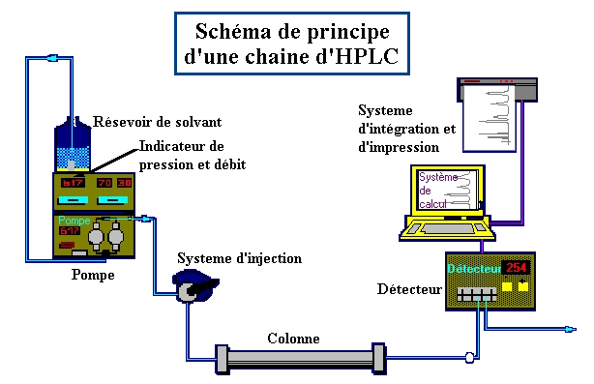

Une chaîne HPLC est composé principalement de :

**Un réservoir de solvant (éluant) :** qui contient la phase mobile.

**La pompe :** elle est munie d'un système de gradient permettant d'effectuer une programmation de la nature du solvant. Elle permet de travailler:  
- en mode isocratique, c'est-à-dire avec 100% d'un même éluant tout au long de l'analyse.  
- en mode gradient, c'est-à-dire avec une variation de la concentration des constituants du mélange d'éluant.

**Vanne d'injection :** c'est un injecteur à boucles d’échantillonnage. Il existe des boucles de différents volumes, nous utilisons généralement au laboratoire une boucle de 20µl. Le choix du volume de la boucle se fait en fonction de la taille de la colonne et de la concentration supposée des produits à analyser. Le système de la boucle d'injection permet d'avoir un volume injecté constant, ce qui est important pour l'analyse quantitative.

**La colonne**: Une colonne est un tube construit dans un matériau le plus possible inerte aux produits chimiques, souvent en inox ou en verre. Sa section est constante, de diamètre compris entre 4 et 20 mm pour des longueurs généralement de 15 à 30 cm.   
Les principales phases stationnaires utilisées sont :

**- La phase normale:** La phase dite « normale » est constituée de gel de silice. Ce matériau est très polaire. Il faut donc utiliser un éluant peu polaire (apolaire). Ainsi lors de l'injection d'une solution, les produits polaires sont retenus dans la colonne, contrairement aux produits apolaire qui sortent en tête.

**- La phase inverse :** La phase inverse est très peu polaire (apolaire) et nécessite donc un éluant polaire. Dans ce cas, ce sont les composés polaires qui seront élués en premier.

**Détecteurs**: Le détecteur suit en continu l’apparition des solutés. Pour détecter, on utilise différents phénomènes physico-chimiques. Le signal obtenu est enregistré en fonction du temps. Généralement, on compare le signal obtenu pour la phase mobile et le soluté à celui de la phase mobile seule.

Le détecteur le plus utilisé en CLHP est un spectrophotomètre d’absorption UV-visible (190-600 nm) relié à la sortie de colonne.

Il existe d’autres détecteurs :

* réfractomètre différentiel,
* UV à barrette de diodes,
* Electrochimique,
* fluorimétrique….